CAHIER DE CHARGES
Projet IA : Méthodologie et déploiement
Document évolutif à compléter progressivement aux Jalons 1, 2 et 3

Titre du projet | La prédiction des retards de vol d’avion
Équipe # | 14
Membre 1 | Alex Séguin
Membre 2 | Jérémie Tremblay
Session / section | Section A
Date de remise du cahier de charges – Jalon #1 | Date : 9 Octobre 2026
Date de remise du cahier de charges – Jalon #2 | Date :
Date de remise du cahier de charges – Jalon #3 | Date :

Comment utiliser ce cahier de charges 2
Calendrier du projet à respecter 3
Progression du cahier de charges 4
Informations générales du projet 4
1. Présentation générale du projet 5
1.1 Client ou organisation hypothétique 5
1.2 Contexte du problème 5
1.3 Problématique métier 5
1.4 Objectif du projet 5
1.5 Indicateurs de réussite 6
2. Périmètre du projet 6
2.1 Ce que le projet couvrira 6
2.2 Ce que le projet ne couvrira pas 6
2.3 Contraintes connues 6
3. Organisation de l’équipe 7
4. Données envisagées 8
4.1 Source des données 8
4.2 Description générale des données 8
4.3 Variable cible ou résultat recherché 9
5. Exploration initiale des données 9
5.1 Principaux constats 9
5.2 Problèmes identifiés 9
5.3 Questions à approfondir au prochain jalon 9
6. Dictionnaire de données - première version 10
7. Plan de travail initial 10
8. Bilan du Jalon 1 10
9. Mise à jour du projet depuis le Jalon 1 12
10. Préparation des données 12
10.1 Dictionnaire de données - mise à jour 12
11. Modélisation 13
11.1 Modèle de référence 13
11.2 Modèles testés 13
12. Optimisation 13
13. Évaluation des modèles 14
13.1 Métriques utilisées 14
13.2 Résultats 14
13.3 Analyse des résultats 14
14. Bilan du Jalon 2 14
15. Solution finale retenue 16
16. Déploiement / prototype 16
17. Mode d’utilisation de la solution 16
18. Suivi et maintenance 17
19. Limites du projet 17
20. Considérations éthiques et risques 17
21. Recommandations et prochaines étapes 18
22. Bilan final du projet 18
23. Livrables du projet 18
24. Exigences techniques 19
25. Annexes 19
Annexe A - Dictionnaire de données final 19
Annexe B - Références et sources 20
Annexe C - Autres éléments pertinents 20

Comment utiliser ce cahier de charges
Ce cahier de charges est un document évolutif. Il doit être complété progressivement pendant le projet et mis à jour à chaque jalon. L’objectif n’est pas d’avoir un projet parfaitement défini dès le départ, mais de montrer comment votre compréhension du problème, des données et de la solution évolue au fil des unités d’apprentissage.
- Au Jalon 1, vous définissez le projet, la problématique, le périmètre, les données et les premières observations.
- Au Jalon 2, vous revenez sur les éléments du Jalon 1, vous les corrigez au besoin, puis vous documentez la préparation des données, la modélisation, l’optimisation et l’évaluation.
- Au Jalon 3, vous mettez à jour l’ensemble du cahier de charges et vous documentez la solution finale, le déploiement, le suivi, la maintenance, les limites et les prochaines étapes.
- Les changements importants doivent être expliqués. Modifier une décision prise au début du projet est acceptable si vous pouvez justifier pourquoi.
- Le contenu du cahier de charges doit rester cohérent avec le journal de projet, le notebook ou le code, les présentations et le rapport final.
- À chaque changement que vous faites dans les jalons précédents, vous devez les indiquer en les écrivant dans la couleur (orange)

Calendrier du projet à respecter

Jalon | Tâche noms | Date de début | Date de fin
Jalon #1 : Cycle de vie | Définition du problème | 16-Sep | 7-Oct
Jalon #1 : Cycle de vie | Collecte des données | 16-Sep | 7-Oct
Jalon #1 : Cycle de vie | Préparation des données (Jalon #1) | 21-Sep | 7-Oct
Jalon #2 : Optimisation | Préparation des données (Jalon #2) | 7-Oct | 11-Nov
Jalon #2 : Optimisation | Modélisation | 7-Oct | 11-Nov
Jalon #2 : Optimisation | Évaluation | 7-Oct | 11-Nov
Jalon #3 : Déploiement | Déploiement | 11-Nov | 9-Dec
Jalon #3 : Déploiement | Suivi & maintenance | 11-Nov | 9-Dec
Tout le long des jalons | Remplir le cahier de charges | 16-Sep | 16-Dec
Tout le long des jalons | Remplir le journal de projet | 16-Sep | 16-Dec
Tout le long des jalons | Écrire le rapport de projet | 16-Sep | 16-Dec

- 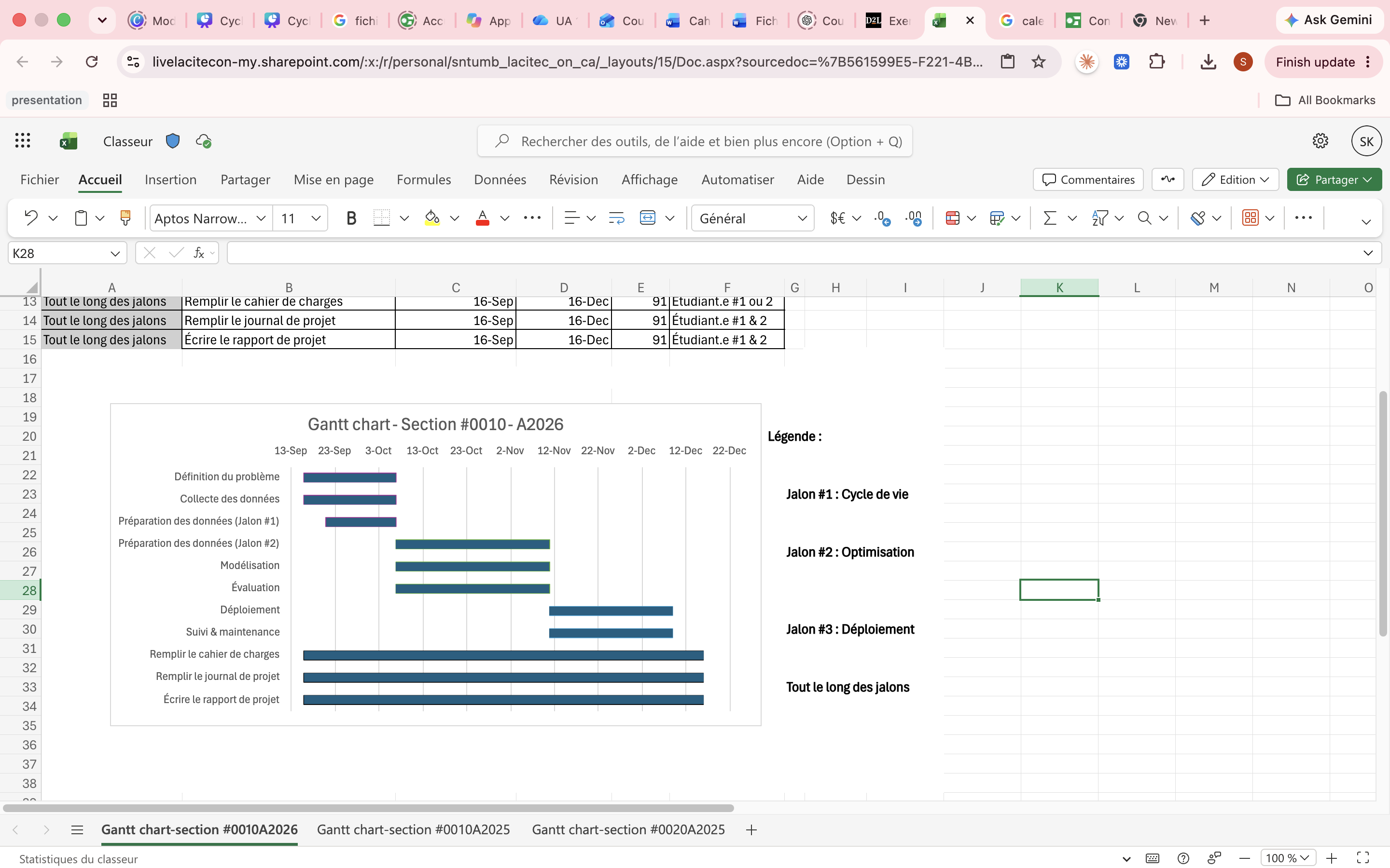

Conseil : ne remplissez pas les sections futures à l’avance. Travaillez uniquement les sections correspondant au jalon en cours, puis revenez sur les sections précédentes lorsque votre projet évolue.

Progression du cahier de charges
Jalon | Unité | Travail attendu dans le cahier
Jalon 1 | Unité 1 - Cycle de vie | Définir le problème, le client hypothétique, les objectifs, le périmètre, les données et effectuer une première exploration.
Jalon 2 | Unité 2 - Optimisation | Réviser le Jalon 1, préparer les données, tester plusieurs approches, optimiser les modèles et évaluer les résultats.
Jalon 3 | Unité 3 - Déploiement | Réviser l’ensemble, finaliser la solution, documenter le déploiement, le suivi, la maintenance, les limites et les recommandations.

Informations générales du projet
Élément | Information
Titre du projet | La prédiction des retards de vol d’avion
Sujet / problématique attribuée | Prédire si un vol sera à l’heure ou retardé à partir de ses caractéristiques et, en cas de retard, estimer sa durée.
Nom ou numéro de l’équipe | Équipe 14
Membre 1 | Alex Séguin
Membre 2 | Jérémie Tremblay
Lien vers le dépôt / espace de travail

1. Présentation générale du projet
Cette section est remplie au Jalon 1 (UNIQUEMENT***), puis révisée aux Jalons 2 et 3 si votre compréhension du projet change. Le non-respect de cette consigne résultera à des points en moins.

1.1 Client ou organisation hypothétique
Présentez brièvement l’organisation ou l’entreprise fictive qui aurait besoin de votre solution. Indiquez le secteur d’activité, le type d’organisation, les personnes ou activités concernées et pourquoi le problème étudié pourrait être important pour elle.
.
.
.
.

1.2 Contexte du problème
Expliquez la situation actuelle : le besoin observé, les difficultés rencontrées, les personnes ou activités touchées et les conséquences possibles du problème.
.
.
.
.
.

1.3 Problématique métier
Formulez clairement le problème que le projet cherche à résoudre. Une bonne problématique permet de comprendre qui rencontre quel problème, dans quel contexte, et comment une solution IA pourrait aider.
.
.
.
.
.

1.4 Objectif du projet
Décrivez ce que votre solution doit permettre de faire. Par exemple : prédire une valeur, classifier une observation, détecter une situation, identifier une anomalie ou regrouper des profils.
Objectif général :
.
.
.

Résultat attendu de la solution :
.
.
.

1.5 Indicateurs de réussite
Identifiez quelques indicateurs qui permettront de déterminer si la solution répond au besoin. Ils peuvent être liés à la performance du modèle ou au besoin du client.
Indicateur | Pourquoi est-il pertinent ?

2. Périmètre du projet
Cette section aide à éviter un projet trop large. Elle est remplie au Jalon 1 puis ajustée au besoin.

2.1 Ce que le projet couvrira
.
.
.
.

2.2 Ce que le projet ne couvrira pas
.
.
.
.
.

2.3 Contraintes connues
Pensez au temps disponible, à la quantité ou à la qualité des données, aux ressources techniques, aux connaissances de l’équipe, à l’accès aux données ou à la complexité du problème.
.
.
.
.
.
.

3. Organisation de l’équipe
Précisez la répartition prévue du travail. Les responsabilités peuvent évoluer, mais les deux membres doivent comprendre l’ensemble du projet.

Membre | Responsabilités prévues | Contribution principale

JALON 1 -- UNITÉ 1
DÉFINITION DU PROBLÈME, DONNÉES ET PREMIÈRE EXPLORATION

Question directrice : Qu’allons-nous essayer de résoudre, avec quelles données et selon quelle première approche ?

4. Données envisagées

4.1 Source des données
Utilisez un jeu de données ouvert ou public lorsque possible. Chaque source doit être correctement citée. Si les données nécessitent une permission ou un accès restreint, indiquez-le clairement.

Jeu de données #1 | Information
Nom du jeu de données
Source (nom)v
Auteur / organisation
Lien
Format des données
Conditions d’utilisation / accès

Jeu de données #... | Information
Nom du jeu de données
Source
Auteur / organisation
Lien
Format des données
Conditions d’utilisation / accès

4.2 Description générale des données
Décrivez ce que contiennent les données, leur format, le nombre approximatif d’observations et de variables, ainsi que la raison pour laquelle elles semblent adaptées à la problématique.
.
.
.
.
.
.

4.3 Variable cible ou résultat recherché
Si votre projet utilise une variable cible, indiquez son nom et ce qu’elle représente. Si votre projet n’a pas de variable cible, expliquez ce que vous cherchez à identifier, regrouper ou détecter.
.
.
.
.
.

5. Exploration initiale des données
Présentez uniquement vos premiers constats à cette étape. Vérifiez notamment les types de variables, les valeurs manquantes, les doublons, les distributions, certaines valeurs inhabituelles et les premières relations observées entre variables.

5.1 Principaux constats
# | Constat | Pourquoi ce constat est-il important ?

5.2 Problèmes identifiés
.
.
.
.

5.3 Questions à approfondir au prochain jalon
.
.
.
.
.

6. Dictionnaire de données - première version
Documentez les variables principales que vous pensez utiliser. Le dictionnaire sera mis à jour aux Jalons 2 et 3 si des variables sont ajoutées, transformées ou supprimées.

Variable | Type | Description | Exemple | Utilisée ?

7. Plan de travail initial
Ce plan donne une première vision du déroulement du projet. Il peut être modifié à mesure que le projet évolue.

Étape | Tâches prévues | Responsable(s) | Échéance prévue | État

8. Bilan du Jalon 1
Qu’avons-nous accompli jusqu’ici ?
.
.
.

Qu’est-ce qui est encore incertain ?
.
.
.
.
Quelles sont les prochaines étapes ?
.
.
.
.

Modifications à apporter aux sections 1 à 7 avant le prochain jalon :
.
.
.

JALON 2 -- UNITÉ 2
PRÉPARATION, MODÉLISATION, OPTIMISATION ET ÉVALUATION

Avant de compléter cette partie, revenez sur les sections du Jalon 1 et mettez-les à jour. Question directrice : Qu’avons-nous appris depuis le Jalon 1 et comment cela influence-t-il notre approche ?

9. Mise à jour du projet depuis le Jalon 1
Indiquez les changements apportés à la problématique, aux objectifs, au périmètre, au jeu de données, aux variables ou à l’organisation du travail. Un changement n’est pas un échec : il doit simplement être expliqué.

Élément modifié | Ce qui était prévu | Ce qui a changé | Pourquoi ?

10. Préparation des données
Décrivez les actions réalisées pour rendre les données utilisables : nettoyage, traitement des valeurs manquantes, suppression de variables, création de nouvelles variables, encodage, normalisation, séparation entraînement/test, etc.
Action réalisée | Pourquoi était-elle nécessaire ? | Résultat / effet obtenu

10.1 Dictionnaire de données - mise à jour
Mettez à jour votre dictionnaire pour qu’il corresponde aux variables réellement utilisées à cette étape.
Variable | Type | Description | Transformation appliquée | Utilisée ?

11. Modélisation

11.1 Modèle de référence
Indiquez le premier modèle ou l’approche de base utilisée comme référence. Expliquez pourquoi ce choix est pertinent pour votre problème.
.
.
.
.

11.2 Modèles testés
Lorsque cela est pertinent, comparez au moins deux approches différentes. Ne choisissez pas un modèle uniquement parce qu’il donne le meilleur score : soyez capables d’expliquer pourquoi vous l’avez testé.
Modèle / approche | Pourquoi l’avoir testé ? | Paramètres ou éléments importants

12. Optimisation
Expliquez comment vous avez essayé d’améliorer vos modèles. Cela peut inclure l’ajustement des hyperparamètres, la sélection des variables, la transformation des données, l’équilibrage des classes, la validation croisée ou la comparaison de plusieurs configurations.
Approche d’optimisation | Ce qui a été modifié | Effet observé

13. Évaluation des modèles

13.1 Métriques utilisées
Choisissez des métriques adaptées à votre type de problème. Expliquez pourquoi elles sont pertinentes plutôt que de simplement les énumérer.
Métrique | Pourquoi cette métrique est-elle adaptée ?

13.2 Résultats
Modèle | Métrique 1 | Métrique 2 | Métrique 3 | Observation principale

13.3 Analyse des résultats
Expliquez ce que les résultats signifient, les forces et faiblesses observées, les erreurs importantes et le modèle que vous retenez à cette étape.
.
.
.
.
.
.

14. Bilan du Jalon 2
Ce qui fonctionne bien :
.
.
.

Ce qui fonctionne moins bien :
.
.
.

Décisions prises :
.
.
.

Ce qui sera fait avant le Jalon 3 :
.
.
.

Sections précédentes à mettre à jour :
.
.
.

JALON 3 -- UNITÉ 3
DÉPLOIEMENT, SUIVI ET MAINTENANCE
Au Jalon 3, les sections des Jalons 1 et 2 doivent aussi être mises à jour pour représenter l’état réel du projet. Question directrice : Comment notre solution peut-elle être utilisée, suivie et améliorée après la modélisation ?

15. Solution finale retenue
Présentez brièvement le modèle ou l’approche finale, sa performance, les raisons de ce choix, les données nécessaires en entrée et le résultat produit.
Élément | Réponse
Modèle / approche retenue
Performance principale
Pourquoi ce choix ?
Entrées nécessaires
Résultat produit

16. Déploiement / prototype
Décrivez comment la solution est démontrée ou mise à disposition d’un utilisateur. Une solution simplifiée peut être présentée dans un notebook, une mini-application, une interface ou une API selon les objectifs du cours.
Élément | Description
Entrée
Traitement
Sortie
Utilisateur visé

17. Mode d’utilisation de la solution
Expliquez brièvement comment une personne peut tester ou utiliser votre prototype. Les étapes doivent être suffisamment claires pour qu’une autre personne puisse suivre votre démarche.
Étape | Action à réaliser

18. Suivi et maintenance
Réfléchissez à ce qu’il faudrait surveiller après le déploiement : évolution des données, baisse de performance, nouvelles données, erreurs, fréquence de réentraînement, problèmes techniques ou changements du besoin.
Élément à surveiller | Pourquoi ? | Action possible

19. Limites du projet
Identifiez les limites réelles de votre solution. Elles peuvent être liées aux données, au modèle, au temps, aux ressources, au prototype ou au contexte d’utilisation.
.
.
.
.
.

20. Considérations éthiques et risques
Réfléchissez aux risques pertinents pour votre projet : biais dans les données, utilisation de données sensibles, mauvaise interprétation des prédictions, conséquences d’une erreur, transparence ou équité.
Risque / considération | Pourquoi est-ce important ? | Mesure ou précaution possible

21. Recommandations et prochaines étapes
Si le projet devait continuer, que recommanderiez-vous ? Pensez aux nouvelles données, aux améliorations techniques, aux modèles à tester, aux améliorations du prototype ou aux tests supplémentaires.
.
.
.
.
.
.
.

22. Bilan final du projet
Ce qui était prévu au départ :
.
.
.

Ce qui a réellement été réalisé :
.
.
.

Principaux changements entre le plan initial et le résultat final :
.
.
.

Principal apprentissage de l’équipe :
.
.
.

23. Livrables du projet
Le cahier de charges doit rester cohérent avec les autres livrables du projet.
Livrable | Rôle dans le projet
Cahier de charges | Document évolutif complété et révisé aux trois jalons.
Journal de projet | Suivi chronologique du travail, des décisions, des difficultés et des changements.
Notebook / code | Code organisé, commenté et suffisamment clair pour suivre la démarche.
Dictionnaire de données | Description des variables réellement utilisées dans le projet.
Présentations des jalons | Présentation de l’avancement correspondant à chaque unité d’apprentissage.
Rapport final | Synthèse structurée de ce qui a réellement été réalisé et obtenu.
Prototype / démonstration | Présentation pratique du fonctionnement de la solution.

24. Exigences techniques
Élément | Exigence / choix de l’équipe
Langage principal | Python (avisez la professeure si vous souhaitez utiliser un autre langage).
Environnement de travail | Jupyter Notebook, Google Colab et/ou Visual Studio Code.
Bibliothèques | Pandas, NumPy, Matplotlib, Scikit-learn, TensorFlow ou autres bibliothèques pertinentes.
Déploiement | Une démonstration ou un prototype simplifié suffit selon les objectifs du projet.

25. Annexes

Annexe A - Dictionnaire de données final
Le dictionnaire final doit correspondre aux variables réellement utilisées dans le projet.
Variable | Type | Description | Exemple | Transformation / utilisation

Annexe B - Références et sources
Listez les jeux de données, articles, outils, bibliothèques et autres sources utilisées dans le projet.
.
.
.
.
.
.
.
.

Annexe C - Autres éléments pertinents
Ajoutez ici, au besoin, des tableaux, captures, schémas ou informations complémentaires qui soutiennent votre projet sans alourdir le corps principal du cahier de charges.
.
.
.
.
.
.
.

